「こころの窓」歴史 No、５０
元気ですか。
今日も始めましょう！

今日のお題は「憲法制定と帝国議会（ていこくぎかい）」です。
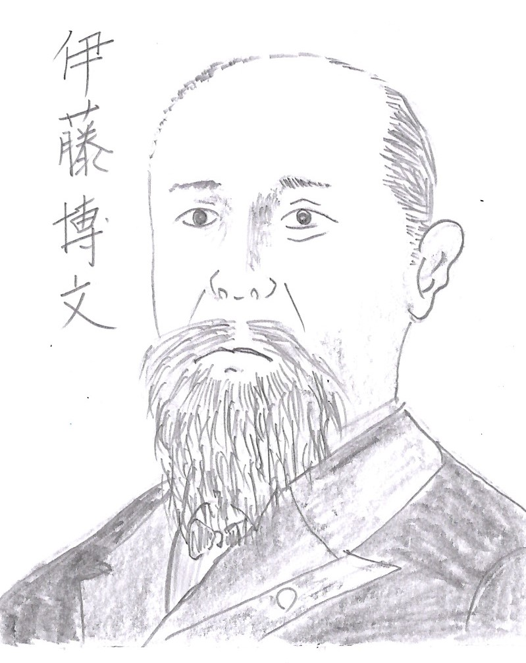 国会を開く約束をした政府は憲法制定に取り組み始め、伊藤博文（いとうひろぶみ）をヨーロッパに派遣し、当時のプロイセン（現在のドイツ）で憲法を学んで帰国しました。プロイセンは、日本と同じように天皇や国王がいる中で憲法が作られているので、この国の憲法をモデルとしたのです。また、帰国した伊藤は、今までの政治のやり方を廃止して、新しく内閣の制度を整えました。そして、伊藤自らが、初代の内閣総理大臣となり、１８８９（明治２２）年に大日本帝国憲法（だいにっぽんていこくけんぽう）を発布（はっぷ・・・国民に発表すること）したのです。
この憲法が、今の日本国憲法と決定的に違うところは、まず主権（しゅけん・・・その国の一番の最高の権利）は天皇が持っているということです。現在の憲法では、主権は国民が持っています。
もう一つは、軍隊があるということです。今の自衛隊（じえいたい）とは違って、当時は国民に徴兵制（ちょうへい・・すべての国民が兵隊の訓練を受け、いざというときは戦争にかりだされた）があり、戦争を目的とした軍隊があったのです。
さらに、国民が天皇に忠義を尽くす（天皇を崇拝（すうはい）するため）ために、教育勅語（きょういくちょくご）が発布され、天皇の命令は絶対なもので、神様だという考えが行き渡っていくのです。
さて、内閣制度が整い、憲法がつくられ、いよいよ国会（当時は帝国議会と言いました

天 皇
枢密院

軍 隊 裁判所 内閣 帝国議会
陸軍 海軍 貴族院 衆議院
国会（当時は帝国議会といいました）が開設されます。この帝国議会は二つの院からで
きています。ひとつは皇族や華族から選ばれるか、天皇が任命する議員でつくられている貴族院（きぞくいん）です。もう一つの院が衆議院（しゅうぎいん）といい、国民の
選挙で選ばれた議員でつくられた院です。
ただ、国民から選ばれたといっても、選んだ人たちは、国に税金を１５円以上納めている人で、全国民の１％しかいなかったのです。つまり一部のお金持ちしか選挙権がなかったのですね。それでも、国民の選挙で選ばれた人が政治をするようになったので、日本にとっては大きな進歩だといえますね。そして、いよいよ１８９０（明治２３）年の１１月２５日に、第１回の帝国議会が開かれたのです。

いかがでしたか。
ではまた、復習問題にチャレンジしてください！
復習問題
１．大日本帝国憲法が制定されるまでの流れと、憲法の内容についてまとめてください。

２．帝国議会の内容とこの時の選挙についてまとめてください。

解答
１．国会を開く約束をした政府は憲法制定に取り組み始め、伊藤博文がヨーロッパに派遣され、当時のプロイセンで憲法を学んで帰国しました。そして、新しく内閣の制度を整えた伊藤は、自ら初代の内閣総理大臣となり、１８８９（明治２２）年に大日本帝国憲法を発布したのです。
この憲法が、今の日本国憲法と決定的に違うところは、まず主権は天皇が持っているということです。現在の憲法では、主権は国民が持っています。
もう一つは、軍隊があるということです。今の自衛隊とは違って、当時は国民に徴兵制があり、戦争を目的とした軍隊があったのです。
２．内閣制度が整い、憲法がつくられ、いよいよ国会が開設されます。この帝国議会は二つの院からできています。ひとつは皇族や華族から選ばれるか、天皇が任命する議員でつくられている貴族院です。もう一つの院が衆議院といい、国民の選挙によって選ばれた議員でつくられた院です。ただ、国民から選ばれたといっても、選んだ人たちは、国に税金を１５円以上納めている人で、全国民の１％年かいなかったのです。つまり一部のお金持ちしか選挙権がなかったのですね。それでも、国民の選挙で選ばれた人が政治をするようになったので、日本にとっては大きな進歩だといえますね。そして、１８９０（明治２３）年の１１月２５日に、第１回の帝国議会が開かれたのです。

余談ですが、明治政府の中心人物は、はじめの頃は大久保利通でしたが、１８７８（明治１１）年に、政府に不満を持った士族に、大久保は暗殺されたのです。そのために、大久保にかわって政府の中心となっていったのが伊藤博文だったのです。でも、この伊藤も後に暗殺されます。明治の初めは不安定な時代だったのですね。
お疲れ様。ではまた、次回をお楽しみに！

